刚开始健身要先增肌还是先减脂？针对个人情况选择

到底是先增肌，还是先减脂？

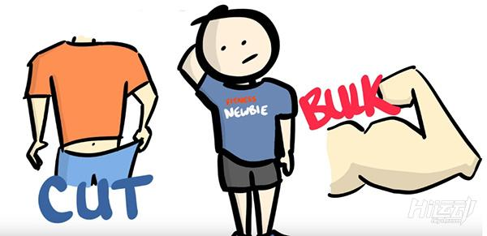

作为初学者，刚刚踏入健身圈的我们总会有一个疑惑：到底应该是先增肌还是先减脂？

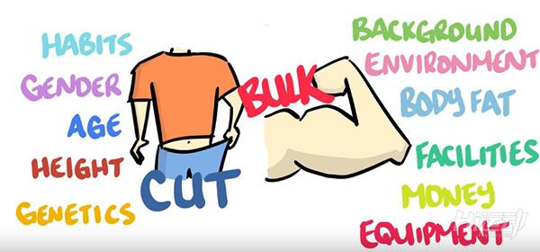

根据不同的情况和因素（习惯、性别、年龄、背景、体脂率、金钱、设备和基因等），每个人的选择也应该是不同的。

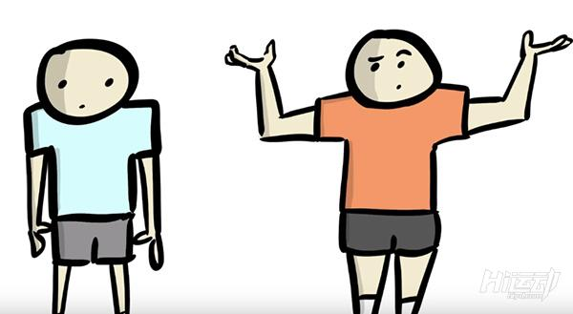

除了骨瘦如柴难以长体重的人和心宽体胖不在意美感的人，一般来讲，一开始接触健身的人群首先进行以减脂为目标的训练是更合适的。

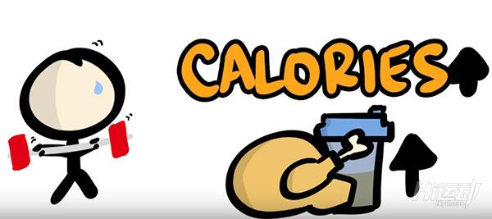

首先讲讲增肌，简单来讲，增肌的过程就是科学的抗阻训练，还要摄入更多的卡路里和更多的蛋白质，以此达到增加肌肉量的目的；

但同时，体脂肪也会不可避免的增加，一般的初学者身体都有一层不薄的脂肪，这样会堆积更多的脂肪，于是也许本来还有点的肌肉线条完全消失了。

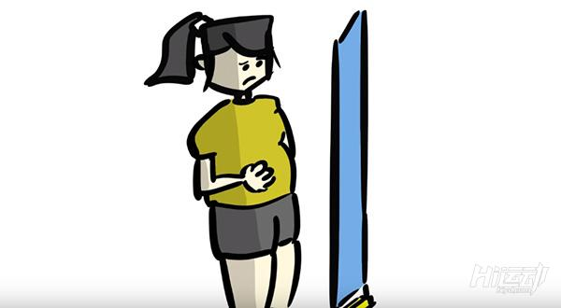

是的，增肌确实使你变得更壮也增长了更多的肌肉，但是你无法在镜子里看到自己的肌肉和进步，只会看到自己比之前更大、更肥了，而这样，会打击你的自信心，从而缺乏足够的动力，继而很可能导致放弃。

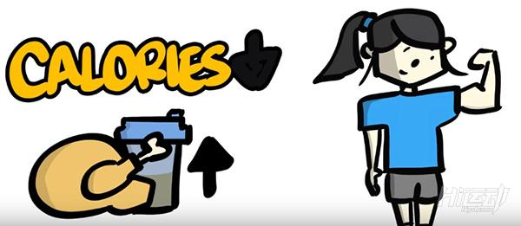

一开始就进行减脂训练的话，每天摄入的卡路里小于消耗掉的卡路里，但蛋白质的摄入会比平时要高很多，这样对于自己的肌肉生长和进步是可见的，从而让自己有更多的动力坚持下去。

也许你会担心，一上来就减脂，自己变得又小又弱怎么办，对于初学者来讲，事情并不是这样的，只要你进行的是抗阻训练。

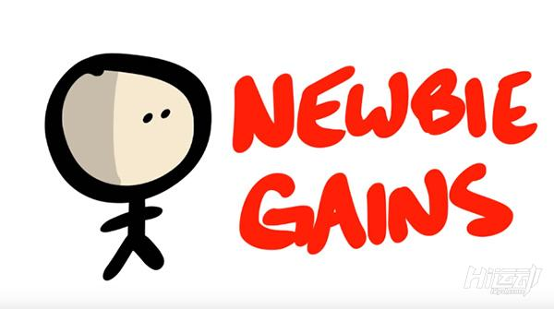

实际上，初学者有一个先天的优势-菜鸟快速增长期，在这个时期，肌肉和力量的增长将是迅雷不及掩耳之势。

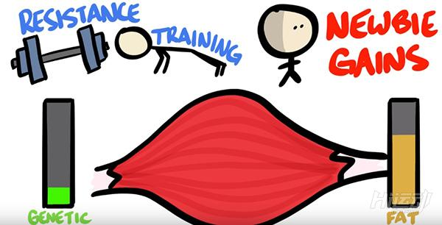

通过抗阻训练和菜鸟优势，初学者即使是在减脂时期，肌肉也会被最大程度的保留而不至于流失，甚至，有很多初学者在这个时期肌肉也会增长的，发生这种情况的原因也许是初学者距离他们的基因极限非常远；

同时，一般的初学者体脂肪都会过剩，所以有更多的能量，而这种情形是最适合肌肉生长的，即使你在减脂期，记住，这个时期是最开始的1-4周，一定认真对待这四周的减脂时间。

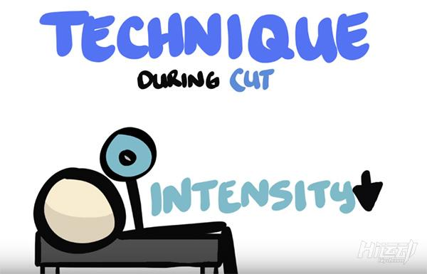

初学者先减脂比先增加还有一个好处：当你刚开始接触健身，你应该使用较轻重量来掌握每一个训练动作；

但是如果是增肌的话，在这个时期，一般会采用较大的负重来刺激肌肉的生长，

然而这对于初学者来讲是得不偿失的，不仅容易受伤，而且容易借力，导致减少了对于目标肌群的刺激，训练效果大打折扣。

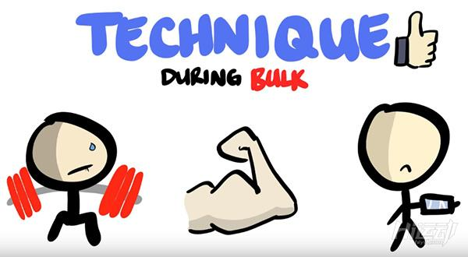

减脂完再增肌，这样可以使你更容易地使用较大重量训练，从而更快地刷新个人最好记录，增长更多肌肉并避免伤病！在这样的顺序下，你也会更清楚地看到自己训练的成果，自己的变化以及生长。